「なんでござる 大阪府庁職員ブログ」の開設について

脱お役所の戦略的広報の一環として、新たに「大阪府庁職員ブログ」を開設します。
府民のみなさんと府庁との距離を縮め、府民のみなさんに府政への興味を持っていただくことを目的として、職員が直接府民のみなさんにＰＲできる場を作ります。
明日、次長会議で報告いたします。
各部局におかれましては、事業広報に積極的に活用してください。

ブログの設置・名称
○ ブログページは、無料サービス型のＹａｈｏｏ！オフィシャルブログを活用。
【ゼロ予算で設置します。】
○ ブログの名称
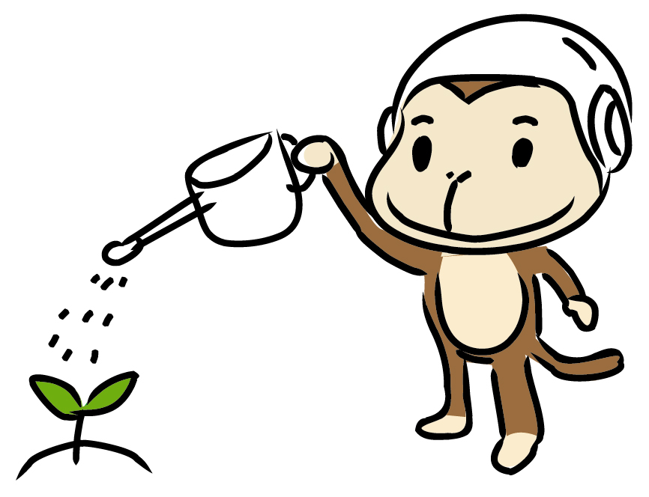
「なんでござる 大阪府庁職員ブログ」
※なんでござる
「府政だより」に登場する猿のキャラクター。
今回のブログでは、メインキャラクターとして、ブログのプロフィールにも登場します。

投稿内容・手続き
○ これまでは、府政だよりやホームページでは取り扱うことのなかった担当業務やイベントなどの進捗状況や開催実績、詳細な情報、舞台裏の苦労話、職員の感想などを発信してください。

○ 府政情報室への掲載手続きなしで各部局の職員が投稿できることとします。ただし、内容に関し、事実誤認や個人情報のチェック、府のブログとして問題がないかを組織として確認するため、所属（グループ長等）で決裁を受けた上でアップしていただきます。
なお、コメント機能は使用しません。

参考：開設までの経緯
６月 知事メールにおいて、職員がブログを発信することの検討指示あり。
７月８日 情報主任会議で検討内容について説明。各部の意見をいただく。
８月１２日 知事及び３副知事決裁
９月１５日 情報主任会議において各部局に参加を依頼
現在 ブログ開設にかかる各種手続きを実施中
９月３０日 １４時 報道発表及びブログページの開設を予定

